«Графический диктант»
Кто сказал, что у малышей не бывает диктантов? Настоящий графический диктант по клеточкам понравится не только детям - дошкольникам, но и школьникам. Это интересное задание на внимательность и умение различать направления: вправо-влево, вниз - вверх. Весь диктант заключается в рисовании коротеньких линий на обычном тетрадном листе в клеточку. После окончания на листочке появляется фигурка. Это может быть птичка, животное или какой-либо другой объект. Фигурка появится, если диктант был выполнен правильно и ребенок нигде не ошибся.
Что же такое графический диктант: развлечение или обучение?
Графические диктанты направлены на:
1. развитие мелкой моторики;
2. развитие произвольного внимания;
3. развитие координации движений;
4. развитие усидчивости;
5. развитие пространственного воображения;
6. расширение словарного запаса;
7. развитие орфографической зоркости.
Графические диктанты – это еще и эффективная подготовка руки к письму, к ориентированию по листу тетради. Простые графические диктанты прекрасно помогают родителям и учителям предотвратить многие сложности на начальном этапе учебы в школе. Это рассеянность, неумение сконцентрироваться, неусидчивость, орфографическая невнимательность. Кроме того, что графические диктанты полезны, они еще и очень увлекают детей. Также их можно сделать общим семейным занятием – меняться ролями с ребенком, устраивать соревнования. А можно расширить задание: раскрасить рисунок, вспомнить стихотворение, отгадать (придумать) загадку об этом объекте и т.п.
Что понадобится для занятий.
Вам понадобится тетрадка в клеточку. Для малышей дошкольного возраста хорошо, если клеточка будет покрупнее. Это позволяет снизить нагрузку на глаза. Не тетради с очень белыми и очень гладкими листами. Это очень напрягает глаза. Кроме того, листы тетради отсвечивают и дают блики, которые вредны для глаз! Нужно взять стандартную тетрадь. Также необходим простой карандаш и ластик, чтобы можно было стереть в случае ошибки.
Как проводить графические диктанты.
Задание по графическому диктанту выглядят так: на листе бумаги в клеточку ставится точка и от этой точки дается задание. Рисовать нужно по клеточкам. Например, одна клеточка вниз, одна клеточка вправо, одна клеточка вверх, одна клеточка влево. Должен получиться квадратик. Это самый простой пример графического диктанта. С каждым разом задание для ребенка должно усложняться. Перед написанием графического диктанта с ребенком стоит повторить, где находится лево, а где право, верх и низ. Конечно, многое зависит от возраста ребенка и его способностей.
Длительность занятий не должна превышать 10-15 минут для деток 5 лет, 15-20 минут для деток 5-6 лет, 20-25 минут для деток 6-7 лет. Но в случае, если малыш увлечен, не прерывайте его, пусть выполнит задание до конца.
Проследите за тем, как ребенок сидит, как держит карандаш, приучайте сразу все делать правильно. Если у малыша проблемы со счетом, помогайте отсчитать клеточки в тетради.
Варианты проведения диктанта:
1. Ребенку предлагают повторить в тетради рисунок, который изображен на образце.
2. Взрослый начинает диктовать графический диктант и когда получается понятный рисунок, ребенок должен самостоятельно его продолжить.
Так что же такое графический диктант?
Это обучение через развлечение, приятное и полезное времяпрепровождение с детьми и конечно, незаменимый помощник в подготовке ребенка к школе.
А определить уровень развития у старших дошкольников предпосылок к учебной деятельности поможет методика Д. Б. Эльконина «Графический диктант»
/http://iemcko.ru/43105.html/
Удачи Вам!

Примерные темы диктантов
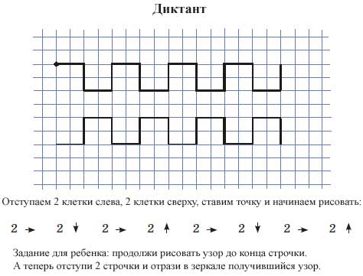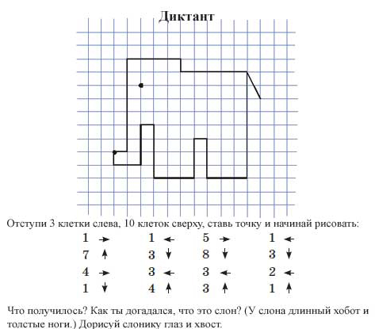
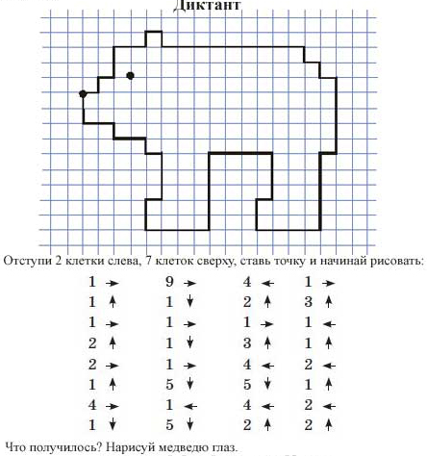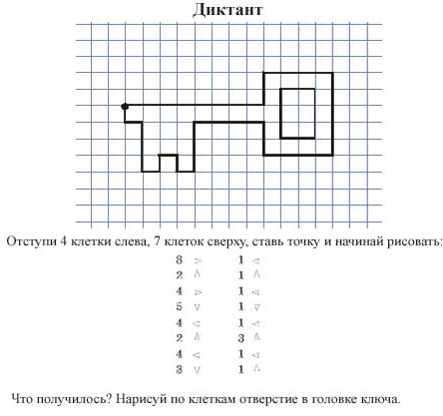
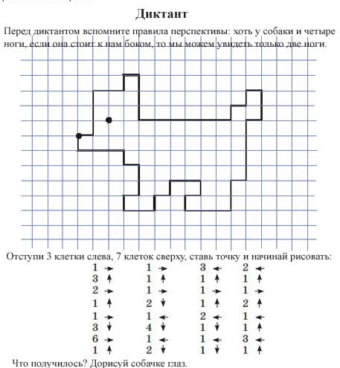
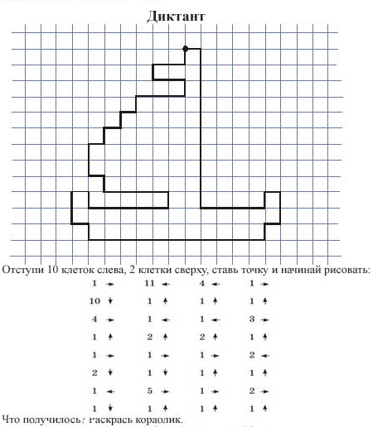

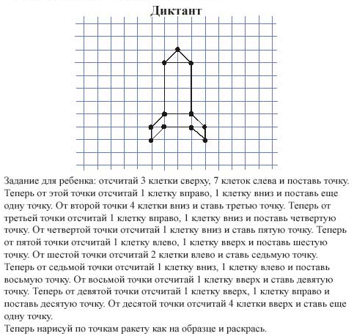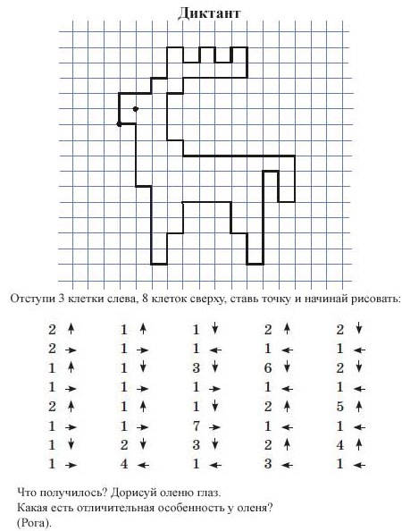

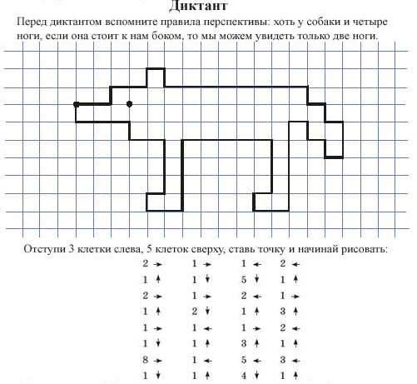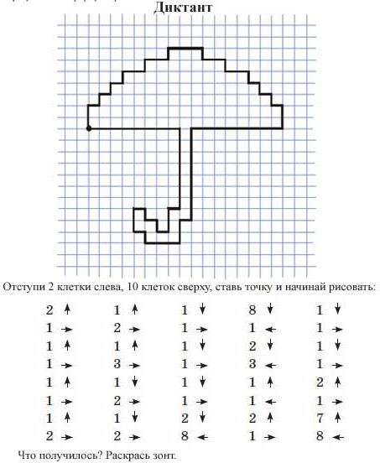
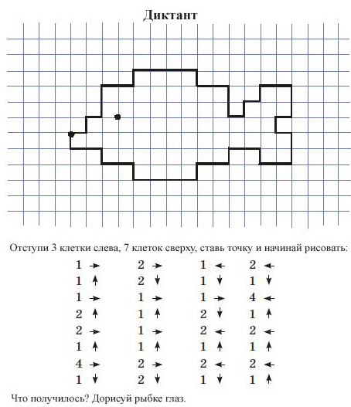

ССЫЛКИ на графические диктанты на www.youtube
https://youtu.be/ZHbRAz-0EZ4 Слоненок
https://youtu.be/4o54lcpzXoE Белка
https://youtu.be/BgV1FOPSQ58 Робот
https://youtu.be/8aK5s6RYocU Бабочка

